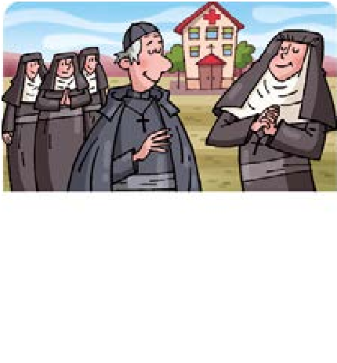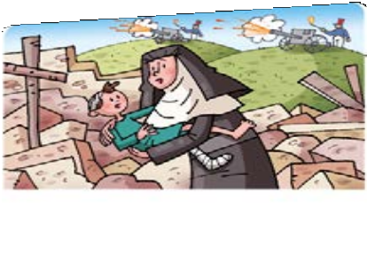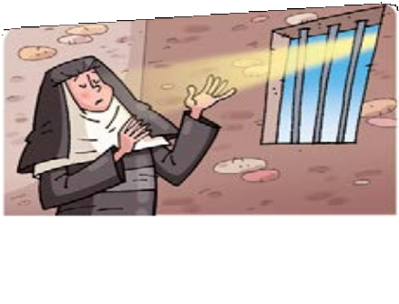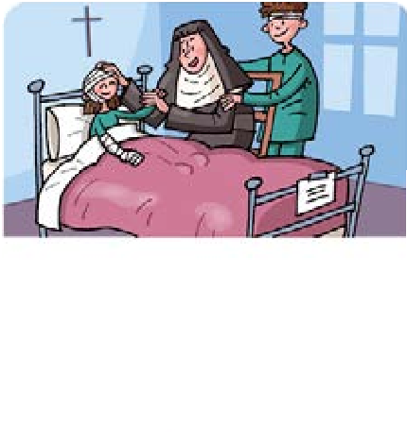
¿Qué es la Iglesia?

Observo cómo la Iglesia apadrina a los necesitados
5

La Madre Maria Ràfols nació en 1781, en
Vilafranca del Penedès (Girona). Fundó con el Padre Juan Bonal la congregación de las Hermanas de la Caridad de Santa Ana para atender a los niños abandonados, a los enfermos mentales, a los discapacitados…

En 1808, fue al hospital de Zaragoza. Allí fue
la superiora de las Hermanas y directora del hospital. Cuidó a cada enfermo con mucho amor, y demostró su valentía. Superó el examen de Medicina, algo revolucionario para una mujer de aquella época.

Durante la guerra contra Francia, el hospital fue bombardeado y destruido. Maria Ràfols, entre las balas y los escombros, arriesgó su vida y salvó a muchos enfermos. Incluso fue al campamento francés y curó a los prisioneros que allí estaban.

Después, dirigió un orfanato de niños huérfanos, y buscó familias para que los adoptaran y apadrinaran. Por ayudar a los pobres, fue calumniada, encarcelada y desterrada a Huesca. Murió en 1853, y en 1994, San Juan Pablo II la proclamó beata de la Iglesia católica.

58

Poesía

Observo

Reflexiono y dialogo sobre el cómic
  - ¿Qué te llama más la atención de la vida de Maria Ràfols?
  - ¿Qué hizo por ayudar y apadrinar a los más necesitados?
  - ¿Qué puedes aprender de Maria Ràfols para tu vida diaria?

Mis primeras ideas

- ¿Qué significa para ti apadrinar? ¿Puedes contar algún ejemplo?
- ¿Qué es la Iglesia? ¿Quiénes la forman? ¿Qué funciones tienen sus miembros?
El silencio es un camino para desarrollar la interioridad y la espiritualidad. La siguiente poesía es un ejemplo:

El silencio
Oye, hijo mío, el silencio. Es un silencio ondulado, un silencio,
donde resbalan valles y ecos y que inclina las frentes hacia el suelo.

Expreso mis experiencias
- Lee y contesta: ¿Tienes algún padrino o madrina? ¿Qué relación tenéis? Un padrino o una madrina se responsabilizan de proteger y ayudar en sus necesidades a otra persona. Por ejemplo, el padrino o la madrina de bautizo,
o de un niño del tercer mundo.
- Imagínate que eres padrino o madrina. Escribe una frase a tu ahijado o ahijada para expresarle tu cariño y protección, y decórala.
Federico G. Lorca.

59

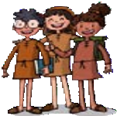
79

Consejos

Estos son los diez tips o con- sejos para ser felices que pro- pone el Papa Francisco. Por grupos, buscaremos en Internet información de estos tips.

- Vivir y dejar vivir.
- Darse a los demás.
- Moverse remansadamente.
- Jugar con los chicos y las chicas.
- Compartir los domingos con la familia.
- Ayudar a los jóvenes a con- seguir empleo.
- Cuidar la naturaleza.
- Olvidarse rápido de lo nega- tivo.
- Respetar al que piensa dis- tinto.
- Buscar activamente la paz.

(Tomado de la web «es.catholic. net»).
http://es.catholic.net/op/articu- los/54843/cat/66/el-papa-te-da- 10-consejos-para-ser-feliz.html
Aprendo y valoro
Los miembros de la Iglesia

La Iglesia, nuevo pueblo de Dios
Dios eligió al pueblo de Israel y le prometió enviar un Mesías salvador. Dios cumplió su promesa enviando a su Hijo Jesucristo, que fundó la Iglesia. Después de su resurrección se formaron las primeras comuni- dades cristianas. Así nació la glesia, que es el nuevo pueblo de Dios, formado por todos los cristianos, para continuar la misión de Jesús en el mundo.

Quiénes forman la Iglesia
La Iglesia está formada por los laicos, los religiosos y las religiosas y la jerarquía. Todos estos miembros son igual de importantes. Cada miem- bro colabora en la misión de la Iglesia realizando un ministerio o un servicio, según las cualidades que ha recibido de Dios y la responsabi- lidad que tiene en la Iglesia. Un ejemplo de ministerio es ser presbítero o diácono. Y un ejemplo de servicio es ser catequista o dirigir el coro de la parroquia.

El Papa Francisco durante las Jornadas de la Juventud.

Palabras nuevas
La jerarquía son las per- sonas encargadas en una organización de gobernar a sus miembros.
Una parroquia es la co- munidad de católicos de una localidad. Las parro- quias que son goberna- das por un obispo forman una diócesis, llamada también Iglesia diocesa- na. Todas las diócesis del mundo forman la única Iglesia Católica, llamada Iglesia Universal.

60

Actividades complementarias
- Llevar a cabo una investigación sobre el Papa Francisco para responder a las preguntas siguientes: ¿Dónde nació? ¿Cuáles han sido sus labores eclesiales más importantes? ¿Qué te llama más la atención de su vida?
- Buscar en Internet una frase importante del Papa Francisco y realizarán una tarjeta poniendo el significado de esa frase.

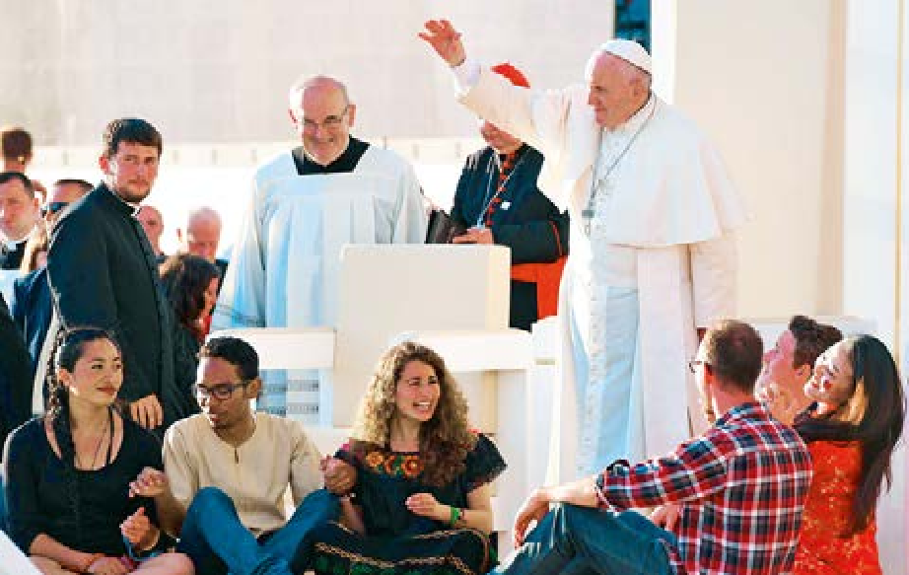
80

La jerarquía de la Iglesia católica
El Papa, los obispos, los presbíteros (llamados también sacerdotes y curas) y los diáconos forman la jerarquía de la Iglesia.
- El Papa es el sucesor del apóstol San Pedro (el primer Papa de la historia de la Iglesia), al que Cristo le encargó ser responsable de toda su Iglesia. Su misión es gobernar y unir a toda la Iglesia.
- Los obispos son los sucesores de los apóstoles. Cada obispo es el responsable y fundamento visible de la unidad en su diócesis. Los obispos, con la ayuda de los sacerdotes y los diáconos, tienen la misión de enseñar la fe, celebrar la liturgia y dirigir su diócesis.
- Los presbíteros tienen la misión de predicar la Palabra de Dios, celebrar los sacramentos y dirigir las parroquias.
- Los diáconos ayudan a los presbíteros en las actividades de las parroquias y en la celebración de algunos sacramentos.

Los laicos
Los laicos son todos los bautizados que no pertenecen a la jerarquía. Son los encargados por Dios de practicar y enseñar el mensaje de Jesús en su vida diaria: en el trabajo, en la escuela... Deben construir el Reino de Dios en la tierra mediante el amor a su familia, el compromiso en la política y la participación en ONG de la Iglesia y en la sociedad.

Los religiosos y las religiosas
Los religiosos y las religiosas (los monjes y las monjas) son los bauti- zados que se consagran a Dios. Al igual que la jerarquía, se compro- meten a vivir la pobreza, la obediencia y la castidad en el celibato. Así están más disponibles para servir a la Iglesia y a los demás.

UNIDAD 5

Aprendo
con las imágenes
- ¿Qué miembros de la Iglesia aparecen en las fotografías? ¿Qué ha- cen para formar la Iglesia? ¿Qué puedes hacer tú?

Actividades
1 Realizad las siguientes actividades:
  - Terminad en vuestro cuaderno la frase con ejemplos: «Cada bautizado colabora en la misión de la Iglesia realizando un

Coro infantil en Navidad.

o un ».
  - ¿Quién es nuestro obispo en Sevilla? ¿Cuál es vuestra parroquia?

61

Actividades complementarias
  - Leer la siguiente cita: «Tratemos a los demás con la misma pasión y compasión con la que queremos ser tratados» (Papa Francisco).

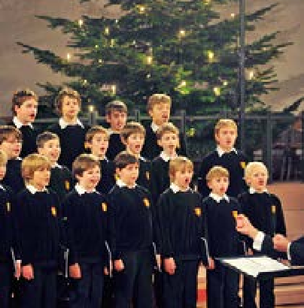

81

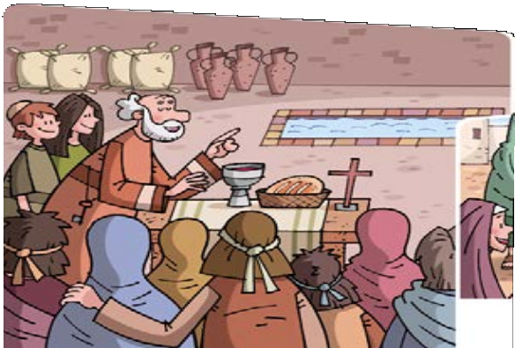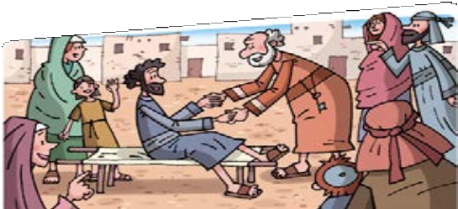Narraciones
Los comienzos de la Iglesia
Los relatos nos enseñan que Dios ayuda a los miembros de la Iglesia a realizar la misión de Jesús y cómo los cristianos deben realizar diferentes mi- nisterios y servicios para llevar a cabo esta misión en la socie- dad.
Estos acontecimientos se na- rran en el Nuevo Testamento, en el libro de los Hechos de los Apóstoles 5, 12-42.

La Biblia me enseña

Los comienzos de la Iglesia
El siguiente relato se narra en el Nuevo Testamento, en el libro de los Hechos de los Apóstoles 5, 12-42.
Describe los comienzos de la Iglesia y los problemas que tuvieron los apóstoles para enseñar libremente el mensaje de Jesús.

Busca en el mapa
www.anayaeducacion.es
Localiza Jerusalén en el mapa (banco de re- cursos).

1

1 Después de la muerte de Jesús, los apóstoles se reunían en secreto y tenían miedo de ser reconocidos como discípulos de Jesús. Pero en Pentecostés recibieron el Espíritu Santo y comenzaron diferentes ministerios y servicios: celebrar la Eucaristía, bautizar, ayudar a los pobres, predicar…

¿Qué nos enseña para la vida diaria?

2 También realizaron públicamente curaciones milagrosas. Muchas personas de diferentes ciudades llevaban a sus enfermos a Jerusalén, y allí, en las plazas, el apóstol Pedro los curaba. Al ver estos milagros, muchas personas comenzaron a admirar a los apóstoles, y se convirtieron en cristianos.

Este relato nos enseña que Dios ayuda a los miembros de la Iglesia a realizar la misión de Jesús. Y cómo los cristianos deben realizar diferentes ministerios y servicios para llevar a cabo esta misión en la sociedad.

62

Actividades complementarias
- Buscar en una Biblia impresa u online: Hechos de los Apóstoles 5,12-42.
- Buscar los buenos comportamientos que aparecen en este relato.
- ¿Qué te ha gustado más de este relato? ¿Qué es lo que menos te ha gustado?

82
82

UNIDAD 5

¿Qué me gustaría realizar en mi vida?

3 Esta situación provocó la envidia del sumo sacerdote del Templo de Jerusalén, que mandó encarcelar a los apóstoles. Por la noche, un ángel de Dios abrió la puerta de la cárcel, y ellos siguieron realizando sus ministerios y servicios, especialmente anunciando el mensaje de Jesús.

Actividades

4 Al verlos predicar, los soldados los apresaron, y el sumo sacerdote les volvió a prohibir hablar de Jesús en público. Los apóstoles se negaron y fueron azotados; pero ellos, llenos de alegría por ser testigos de Jesucristo, siguieron enseñando la fe cristiana en el Templo, en las casas y en las calles.
Dios ayuda a las personas a descubrir cuál es su misión en la vida. Cada persona debe descubrir y desarrollar sus me- jores cualidades para realizar la misión que le haga más feliz a él y a los demás. Los cristia- nos deberán realizar diferen- tes servicios para llevar a cabo esta misión en la sociedad.

¿Qué misión puedo realizar con mis cualidades? ¿Cuál es la misión que más me gusta? ¿Por qué?

- En parejas, completad la ficha del relato:
  - Nombre del relato bíblico:
  - Argumento o historia que narra:
  - Enseñanza del relato para mejorar nuestra vida diaria:
  - La conclusión o idea principal que hemos extraído del relato es:
- Cierra los ojos y piensa cuáles son tus tres mejores cuali- dades: alegre, servicial, cariñoso, agradecido, estudioso, amigable, buen compañero o compañera… Después, escribe las tres cualidades y qué servicio o ministerio pue- des realizar con ellas, cuando seas adulto, para mejorar la sociedad y la Iglesia: ser bombero o bombera, médico, catequista, scout católico…
Viaja por el tiempo
www.anayaeducacion.es
Localiza al apóstol Pe- dro y los doce apósto- les en la línea del tiem- po (banco de recursos).

63

Actividades complementarias
- En grupo, los alumnos y las alumnas escribirán una frase que resuma lo más importante del relato.

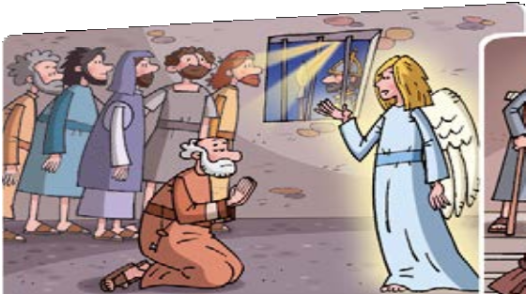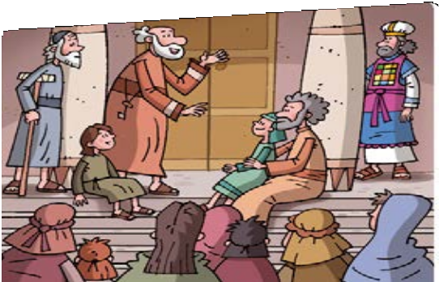

83

Apadrinamiento
Los comienzos de la Iglesia
Por grupos buscarán en Inter- net información sobre cómo se puede apadrinar a un niño o una niña. El sistema de apadri- namiento permite a los padri- nos y a las madrinas intercam- biar cartas con los niños y las niñas que se apadrinen e inclu-

El valor de apadrinar

El valor de apadrinar consiste en ayudar a una persona necesitada colaborando en sus gastos de manutención, ropa, educación, etc.
- Forma cada palabra y escribe la frase en tu cuaderno.

nar-apa-dri rias-da-soli dr-pa-ino sia-le-Ig cio-rvi-se
Actúo y practico valores

so visitarlos y conocer la comu-
La ofrece el
de a un niño o a una niña a través de sus insti-

nidad en la que viven. También reciben un informe anual con información actualizada de su apadrinado o apadrinada, así como de los proyectos lleva- dos a cabo.
Un ejemplo de apadrinamien- to católico en Internet es la ONG «Rayo de luz y esperan- za» de los Mercedarios, cuya web es la siguiente: http:// fundacionaccionliberadora. blogspot.com.es/
tuciones . El puede ser una persona, una clase o un colegio. Este aporta un dinero al mes o al año para pagar su educación, su comida y su ropa.

- En parejas, consultad la página web de las Hermanas de la Cari- dad de Santa Ana. En ella encontraréis información y medios para apadrinar a un niño o una niña del tercer mundo. ¿Qué apartado te gusta más? ¿Qué imagen te llama más la atención? ¿Por qué?

- Sigue los pasos que se indican en la web y apadrina con tu clase o con el colegio a un niño o a una niña durante un año.
  - Dialogar en clase sobre este apadrinamiento.
  - Informar a vuestras familias y pedir su colaboración.

«Apadríname.
¡Salva mi vida!»

64

Actividades complementarias
- En Internet se encuentra un vídeo sobre este tema que podemos encontrar escribiendo en el buscador: «Proyecto apadrinamiento 2013».
- Destacar los aspectos positivos del apadrinamiento.

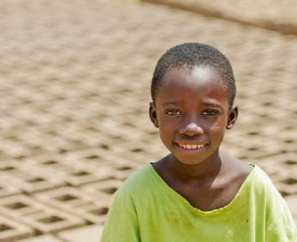
84

¿Qué he aprendido?

- Escribe en tu cuaderno las palabras correctas.
La Iglesia/sociedad es el nuevo Pueblo de Dios. Está organizada en diócesis y en provincias/parroquias. Y está compuesta por la je- rarquía (el Papa, los gobernantes/obispos, presbíteros y ministros/ diáconos), los religiosos y las religiosas y los laicos/ciudadanos.

- Escribe en tu cuaderno la letra de la frase que corresponde a cada palabra.
1 apadrinar – 2 Jesucristo – ₃ ministerio – 4 Papa – 5 parroquia
6 laicos – 7 presbíteros – 8 religiosos – ₉ jerarquía – 10 apóstoles

¿Cómo lo he aprendido?
- Bautizados encargados en la Iglesia de gobernar y celebrar los sacramentos.
- Bautizados que no pertenecen a la jerarquía.
- Sucesor del apóstol San Pedro en la Iglesia.
- Tienen la misión de predicar, celebrar los sacramentos y dirigir las parroquias.
- Bautizados que se consagran a Dios en la Iglesia.
- Nombre bíblico del libro de los Hechos que narra los comienzos de la Iglesia.
- Tarea que realizan algunos miembros de la Iglesia.
- Fundador de la Iglesia.
- Comunidad de católicos de una localidad.
- Responsabilizarse de proteger y ayudar en sus necesidades a otra persona.
Repaso y me evalúo

- Elige cuatro de estas palabras para expresar cómo has trabajado este tema. Escríbelas en tu cuaderno. ¡Sé sincero!
  - Colaborando. 2. Pasando. 3. Reflexionando. 4. Dialogando. 5. Mo- lestando. 6. Practicando. 7. Valorando. 8. Investigando. 9. Interrum- piendo. 10. Observando.

65

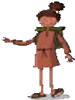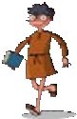
85

